SÉQUENCE CO-INTERVANTION
COMMERCE/VENTE – ESPAGNOL / ITALIEN

Choix de la filière professionnelle : Commerce-Vente.
Projet : une séquence de co-intervention avec le professeur de commerce-vente en classe de Tale en LP dans le cadre d’une co-intervention menée sur l’année.
Programme des langues vivantes en LP : Le contexte et les situations de la vie professionnelle.
Objet d’étude en LGT : Les Univers professionnels et le monde du travail (seconde).

SÉQUENCE : LE MONDE DU COMMERCE ET DE LA VENTE
SECUENCIA : EL MUNDO DEL COMERCIO Y DE LA VENTA
SEQUENZA : IL MONDO DEL COMMERCIO E DELLA VENDITA

Différents choix de problématiques :
- Le métier de vendeur est-il le même en France ou en Espagne/Italie ?

- La culture d’un pays a-t-elle une influence sur les techniques de vente des professionnels et les habitudes de consommation des clients ?

- Comment un même produit / une même marque s’adapte à la culture d’un pays ?

- La culture de chaque pays influence-t-elle la consommation ?
Séances prévues : 7 séances.
Activités langagières : CO, EO, EOI, CE, EE.
Propositions de projets communs de fin de séquence :

- EE / EOC : Créer une campagne publicitaire pour la commercialisation d’un nouveau produit, avec une annonce radio, une publicité en ligne et sur les réseaux sociaux, une affiche, une brochure/flyer à distribuer, un slogan sans mentionner la marque ou le produit à mode de « teaser » (bande annonce).
.
- EO, EOI, EE : Création de l’épisode pilote d’une série sur la vente/le commerce/bande annonce de cette série (ex. « La casa de Chanel », « La casa di Gucci »).

- EOI : Créer une scénette d’entretien d’embauche.

D’autres propositions pour le lycée professionnel :

- EE : Création d’un questionnaire de satisfaction virtuel pour contribuer à la fidélisation du client.

- EE/EO : Création du guide du bon vendeur/client (guide écrit + BD/scénette/capsule vidéo).

- EOC, EOI : Projet d’animation sur un produit (présenter un produit inutile, ou bien un gadget qui change la vie …).

- EOC, EOI, EE : Concours de vente « le meilleur vendeur » ou « la meilleure vendeuse » (jury, candidat, règles, prix).

Co-intervention :

Le professeur de spécialité interviendra au cours de toute la séquence :
Séance 1 : Présentation des différentes techniques de marketing.
Séance 2 : Explication des méthodes de vente/outils d’aide à la vente/bases de la communication.
Séance 3 : Etude sur le développement de la relation client/la démarche mercatique/La communication professionnelle.
Séance 5 : Description du cadre juridique d’une entreprise.
Séance 6 : Communication professionnelle.
Séance 7 : Co-évaluation du projet final

Évaluation et travail maison :
Des évaluations sont à prévoir tout au long de la séquence selon le choix de l’enseignant et du profile de la classe/section.
La tâche intermédiaire et la tâche finale sont à évaluer selon les critères de l’enseignant et les projets choisis.
Comme pour les évaluations, le travail à la maison est laissé au choix de l’enseignant.

Une problématique à chaque séance ? est-ce nécessaire ?
Pensez à activer tous les liens proposés.
Intégrer les textes (avec vos découpes) et avec le lien actif
En vert : propositions nouvelles

Séance 1 : Promouvoir un produit / Promocionar un producto/
Promuovere un prodotto

- Référentiel professionnel : Animation Commerciale et mise en scène de l’offre et promotion d’un produit
- Lycée général : Découverte du métier de vendeur à travers d’une de ses activités principales

Problématique : Quels sont les différences entre les publicités qui relèvent du culturel de chaque pays ? Peut-on vendre un produit de la même façon dans différents pays ?

Titre : Dime cómo vendes y te diré quién eres (Coca-Cola) / Come si vede la Coca Cola ?

Documents pour la séance :

ITALIEN :
Vidéo : https://m.facebook.com/cocacolait/videos/906961363275333/?refsrc=deprecated&ref=external&rdr
Lien non actif
Image :
https://www.coca-colaitalia.it/concorsi-promozioni/raccogli-i-punti-pizza-e-coca-cola

ESPAGNOL :
Vidéo :
https://youtu.be/v67UpvSnXYU
vidéo privée non active/diffusable
Image :
https://www.cocacola.es/comidas-con-magia/cca-promo

Différentes activités langagières possibles : CO, EE, EO (ajouter une voix off, créer des dialogues entre les personnes qui apparaissent sur la vidéo …)

Compétences grammaticales :
-Italien : révision du comparatif et de la forme progressive.
-Espagnol : révision de la forme progressive.

Compétences lexicales :
-Italien : les aliments, la famille, les actions quotidiennes.
-Espagnol : les aliments, la famille, les actions quotidiennes.

Compétences socioculturelles :
-Italien et Espagnol : adaptation du contenu à la culture locale.

Les vidéos et les images proviennent du site officiel italien et espagnol de la marque Coca Cola. En les étudiant en parallèle, on peut inviter les élèves à repérer les différences culturelles qui ressortent de la publicité/promotion d’un même produit dans deux pays différents.

►Pistes de co-intervention : le professeur de commerce/vente pourrait travailler la notion « caractériser les produits » à travers l’analyse du slogan, du logo voire l’emballage.

D’AUTRES DOCUMENTS POUR LA SÉANCE :

ITALIEN :
Image 1 :
Source : https://www.engage.it/brand-e-aziende/la-molisana-saatchi-saatchi.aspx

Image 2 :
Source : https://www.adcgroup.it/e20-express/news/industry/aziende/una-dichiarazione-d-amore-all-italia-con-ogilvy-e-nutella-1.html

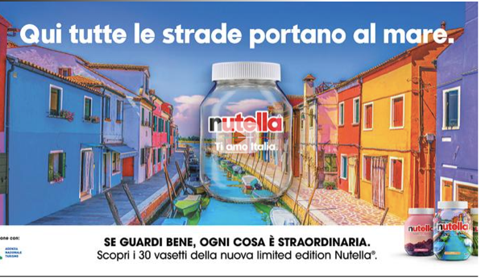

ESPAGNOL :
Image 1 :
Source https://arianeta.wordpress.com/?s=nutella

Pour l’ESPAGNOL aussi :

Vidéo : https://www.youtube.com/watch?v=WZMvN4Ug7sc
(publicité d’une marque de sauce tomate très consommée en Espagne. Vidéo publiée après le confinement du 2020 et qui met en valeur des aspects culturels du pays).

Séance 2 : Comment accueillir et conseiller un client ? / ¿Como acoger y aconsejar a un cliente?
Come accogliere e consigliare un cliente ?

- Référentiel professionnel : vente, accueil, information et conseil
- Lycée général : Découverte du métier de vendeur à travers les relations vendeur-client

Problématique : Existe-t-il une vraie tactique/technique pour vendre et/ou pour conseiller un client ?

Titre : ¿Le puedo ayudar ? En la tienda / Posso provarlo ?

Documents pour la séance :

ITALIEN : vidéo https://www.youtube.com/watch?v=S415XL4Isu0&t=47s
ESPAGNOL : vidéo https://www.youtube.com/watch?v=3-qDlkQvDDM (extrait tiré de la comédie « El crimen ferpecto »)

Différentes activités langagières possibles : CO, EOI

Activité a faire :
Toutes les vidéos nous montrent les différentes manières de bien accueillir (ou pas) un client. Après avoir mis en place la CO de la vidéo, on peut concevoir une scénette proposant l’accueil dans un magasin et la vente d’un produit avec l’enseignant de vente en co-intervention.

Compétences grammaticales :
-Italien : la forme de politesse, l’expression d’un souhait.
-Espagnol : le vouvoiement, l’imparfait.
Compétences lexicales :
-Italien : les habits, les couleurs, les différentes sections d’un magasin.
-Espagnol : vocabulaire lié à la vente en magasin.
Compétences socioculturelles :
-Italien : la mode italienne et le vouvoiement.
-Espagnol : le vouvoiement.

►Pistes de co-intervention : le professeur de vente-commerce pourrait demander aux élèves d’identifier les différents moments de la vente (accueil, recherche du besoin du client, proposition du produit ou des produits, réponses aux questions/objections du client, encaissement et prise de congé). Il pourrait aussi insister sur les attitudes des vendeurs dans la vidéo et lister les compétences et les capacités du bon vendeur avec les élèves (être à l’écoute, suivre le besoin).

Pour le document espagnol « El crimen ferpecto », on pourrait faire pause avant l’intervention du formateur de vente qui va critiquer la prestation du candidat (on voit sur la vidéo une mise en scène d’une situation de vente dans un magasin dans le cadre d’une formation aux techniques de vente). Le professeur de la matière professionnelle pourrait faire réagir les élèves sur les fautes commises (ou pas) par le personnage et ainsi anticiper la suite de la scène. Les éventuelles différences culturelles peuvent être analysées à la suite avec le professeur de langue.

D’AUTRES DOCUMENTS POUR LA SÉANCE :

ITALIEN :
- Vidéos exemple vente – situations en magasin
https://www.youtube.com/watch?v=QHbZBsExiGA
https://www.youtube.com/watch?v=pW8Fuo1Oh-g

ESPAGNOL :
- Vidéo :
https://www.youtube.com/watch?v=Y0OMsR71b6A
Extrait du film « En busca de la felicidad », avec Will Smith qui joue le vendeur par téléphone. Ce film n’est ancré culturellement dans le monde hispanophone., c’est ce qui me gêne.
- https://www.youtube.com/watch?v=F-ES9FtXIqM
Técnicas de venta en dos minutos, Alvaro Arismendy
- https://www.youtube.com/watch?v=oci4ZPO9o78
No realizar la acogida o recepción correcta de los clientes, Juan Carlos Alcaide
- https://www.youtube.com/watch?v=7uX0h85Xwds
ejemplo de MALA y BUENA atención al cliente en Restaurante HD 2022 -ELG ASESORES LATINOAMERICA
- Vidéo : https://www.youtube.com/watch?v=vtp-wqUQvwg
(vidéo sans audio qui nous fait visiter l’intérieur de El Corte Inglés et dont une voix off peut être produite par les élèves sur tout ou partie de la vidéo/par groupe…).

Séance 3 : Comment fidéliser un client ? / ¿Cómo fidelizar a un cliente? /
Come fidelizzare un cliente?

- Référentiel professionnel : Fidéliser la clientèle et développer la relation client.
- Lycée général : Découverte des stratégies de communication liée au monde du travail.

Problématique : la fidélisation de la clientèle : comment fidélise-t-on les clients selon les pays ?

Titre : Y prometo ser fiel…/ ti prometto di esserti fedele …

Documents pour la séance :
ITALIEN : La carta soci Coop
https://www.coopalleanza3-0.it/diventa-socio.html

Con la Carta socio puoi
Accedere a offerte e promozioni
Ogni giorno nei negozi della Cooperativa ti aspettano occasioni di convenienza a te dedicate per risparmiare sulla spesa.
Partecipare alla raccolta punti
Facendo la spesa accumuli punti che puoi trasformare in sconti, viaggi, assicurazioni, oggetti per la tua casa e il tuo tempo libero, o donare in solidarietà.
Risparmiare con le convenzioni
Sconti a livello nazionale e locale per teatri, cinema, palestre, corsi, mostre e altre opportunità legate alla cultura, allo sport e al tempo libero.
Leggere la rivista Consumatori
Una rivista periodica dedicata al mondo Coop, con approfondimenti su consumi, attualità, salute, cultura e iniziative locali, da ritirare direttamente in cassa nel tuo negozio di fiducia.
Avere tanti vantaggi oltre la spesa
La qualità e la convenienza per i soci dei servizi di Coop Alleanza 3.0 continua anche al di fuori del mondo della spesa. Telefonia, viaggi, energia elettrica e gas, libri, e tante altre opportunità per il tuo risparmio.
Acquistare libri di testo
Durante la campagna scuola, che parte tutti gli anni nel periodo estivo, ci sono sconti vantaggiosi sul prezzo di copertina dedicati ai soci

ESPAGNOL : Tarjeta fidelidad El Corte Inglés
https://www.financieraelcorteingles.es/es/nuestra-tarjeta/

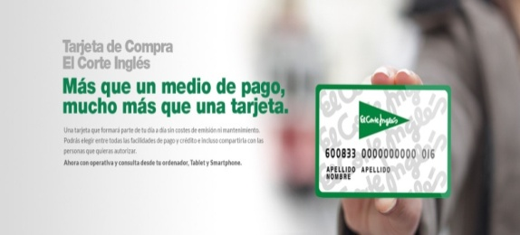

Todo ventajas con tu Tarjeta de Compra El Corte Inglés. Disfruta de la Tarjeta que te da acceso a un sinfín de privilegios.

Gratis

Consíguela, sin ningún coste de emisión ni mantenimiento, y disfruta siempre de tu tarjeta

Paga tus compras cuando las recibas

En tus pedidos, el pago se carga en tu cuenta solo cuando lo recibes. Más seguro y práctico para ti.

100% segura

Extracto mensual de las compras.

Recuperación de tickets perdidos.

Reposición inmediata y sin coste en caso de robo o extravío.

Ventajas Financieras

Disfruta de nuevas ventajas para hacer tu economía de compras más inteligente.

Consulta en la web

Consulta todos los movimientos, compras y aplazamientos que realices con tu tarjeta y opera en internet desde cualquier dispositivo.

Reposta y Gana

Reposta en Repsol, Campsa o Petronor, y consigue el 4% de bonificación para tus próximas compras con tu Tarjeta.

Parking gratuito

Disfruta de 2 horas de aparcamiento gratuito en nuestros centros comerciales siempre que tu compra sea superior a 35 €.

Solicítala online

Hazlo ahora directamente desde nuestra App Tarjeta de Compra El Corte Inglés o pulsa aquí y consíquela al momento.

Activité langagière : CE

Compétences grammaticales :
-Italien : l’impératif et donner des conseils.
-Espagnol : l’impératif et le subjonctif présent.

Compétences lexicales :
-Italien et Espagnol : lexique lié au monde du commerce.

Compétences socioculturelles :
-Italien / Espagnol : les grandes enseignes et la fidélisation des clients dans les deux Pays.

►Pistes de co-intervention : le professeur de vente-commerce pourrait, en amont, introduire les piliers de la fidélisation du client : comme savoir mettre en place des actions permanentes de développement de la satisfaction et de la fidélisation de la clientèle, rechercher et sélectionner les informations relatives au degré de satisfaction des clients. Après avoir étudié en classe la stratégie de fidélisation d’une grande enseigne française, il pourrait aider les élèves à identifier les différentes propositions de la marque italienne et espagnole. Déjà à partir de cette activité, les élèves peuvent découvrir des éléments en commun et de différence entre la fidélisation en France et à l’étranger.

D’AUTRES DOCUMENTS POUR LA SÉANCE :
ITALIEN :
- Publicité d’une carte de fidélité :
Vidéo :
https://www.youtube.com/watch?v=PUDUfGzFTYc
https://www.youtube.com/watch?v=oiWxNu-gGBc
Images : inclure les images
https://www.dimmicosacerchi.it/carta-fedelta-ipersoap.html
https://www.goldenbackstage.com/2019/11/tanti-vantaggi-per-sei-mesi-con-la.html
- D’autres exemples de carte de fidélité : introduire le document écrit
https://www.conad.it/carte-e-premi/le-carte-insieme-conad_CAD.html
https://gruppogiunti.magnewsemail.com/nl/link?c=40n2t&d=784&h=oift85fl1hgncjb0he0pja92q&i=4pp&iw=1&n=4rc&p=H301740084&s=wv&sn=4rc
- Texte sur l’importance de la fidélisation du client en Italie : introduire le document écrit
https://www.payback.it/carta-fedelta
http://comefarepubblicita.blogspot.com/2012/10/la-carta-fedelta-serve-davvero.html

ESPAGNOL :
- Texte sur la fidélisation et le consommateur espagnol : introduire le document écrit
https://www.galanta.es/fidelizacion/las-tarjetas-de-fidelizacion-y-el-consumidor-espanol

Séance 4 :
Réalisation de la tâche intermédiaire

Activité langagière principale : EE

La tâche intermédiaire est annoncée en classe à la fin de la séance 3 et les élèves présentent leur travail pour la séance 4 (mise en commun en classe et activités aux choix : ex. voter la meilleure carte, ou la campagne publicitaire plus réussie …).

Deux sujets possibles pour les LGT et LP :

Sujet 1 : réalisation d’une brochure de présentation d’une carte fidélité inventée et de la publicité pour la commercialiser.
- Consignes : réalisation d’une carte (nom du magasin et de la carte) + écriture des avantages de la carte + réalisation d’une courte publicité audio/vidéo/écrite avec un slogan pour promouvoir la nouvelle carte.
- Interdisciplinaire : Arts appliqués et Vente-Commerce.

Sujet 2 : écrire un avis sur la nouvelle carte de fidélité d’une enseigne étrangère.
- Consignes : (activité à faire en groupe ou un binôme) un ou plusieurs binômes proposent des avis très positifs, d’autres un avis mitigé et encore un ou deux groupes des avis négatifs. Mise en commun et rédaction d’un seul avis final de la classe.

Séance 5 : L’organisation du travail en Espagne et en Italie / Organzación del trabajo en España/Italia/ L’organizazione del lavoro in Spagna e Italia ?

- Référentiel professionnel : Avant, pendant et après la vente + les horaires.
- Lycée général : Les conditions d’emploi dans les différents pays.

Problématique : le même métier, différentes manières de travailler ?

Titre : ¿Trabajar para vivir o vivir para trabajar ? Los horarios laborales / Lavorare per vivere o vivere per lavorare ? Gli orari lavorativi

Documents pour la séance :
ITALIEN :
https://www.corriere.it/politica/18_settembre_09/di-maio-entro-anno-legge-lo-stop-domenicale-commercio-4c902832-b42a-11e8-8b0b-dff47915528b.shtml

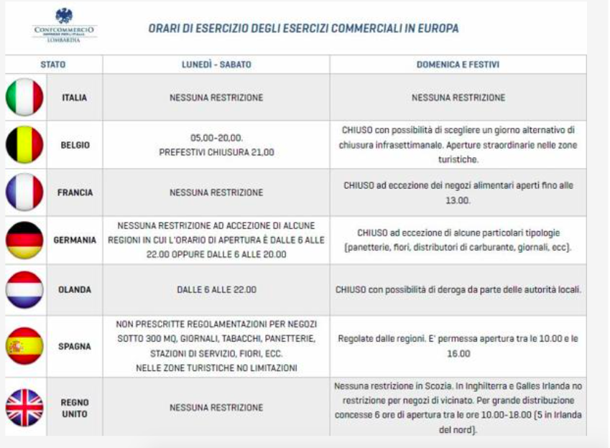

ESPAGNOL:
https://www.spain.info/es/consejos-viaje/horarios-dias-festivos-espana/
¿Cuáles son los horarios habituales en España?
De forma aproximada:
Es fácil poder desayunar entre las 7:00 y hasta las 12.00 horas del mediodía.
Entre las 12:00 y las 14:00 es muy típico “ir de cañas” o “ir de tapas” con amigos. Básicamente se trata de quedar para tomar algo antes de comer.
Los restaurantes suelen ofrecer comidas desde las 13:00 hasta las 16:00 horas y cenas entre las 20:00 y las 22:30 horas. En grandes ciudades y durante el verano es normal que se sirva la cena hasta las 23:30 horas.
La hora de entrada habitual en los hoteles suelen comenzar a las 14:00 horas y la de salida concluir a las 12:00 horas.
El horario comercial de tiendas muy frecuentemente es ininterrumpido entre las 10:00 y las 21:00 horas. En ocasiones, se cierra entre las 14:00 y las 17:00 horas, sobre todo en verano.
Las obras de teatro, conciertos y espectáculos suelen comenzar entre las 20:00 y las 21:00 horas. En verano, la hora de inicio se puede retrasar hasta incluso las 22:00 ó 23:00 horas.
Los autobuses públicos en las grandes ciudades suelen funcionar entre las 6:00 y las 23:00 horas, el metro suele tener un horario más prolongado. Entre las 23h30 y las 6:00 horas es habitual que exista un servicio nocturno.
El domingo es el día habitual de cierre de tiendas y negocios.

Différentes activités langagières possibles : CE / EE/ EOI

Pour l’ITALIEN :
- EE : choisir les horaires préférés et expliquer pourquoi la France devrait suivre cet exemple (Consignes : « Dopo aver studiato il documento, spiega perché la Francia dovrebbe seguire uno degli esempi che ti sembra più vantagioso » - « après avoir lu et observé les différences entres les pays, choisis l’un des pays et explique pourquoi la France devrait suivre cet exemple »).
- EOI : débat en classe sur les meilleurs horaires (consignes « i supermercati e i grandi negozi devono essere aperti la domenica » = « les supermarchés et les grandes surfaces doivent ouvrir le dimanche ? »).

Pour l’ESPAGNOL :
- EE : écrire un article sur les horaires en France en s’inspirant de l’exemple donné en classe (ex. consignes : tu travailles pour le guide du Routard et tu dois écrire la page concernant les horaires habituels en France / trabajas para la guía Le Routard y debes escribir la sección sobre los horarios habituales en Francia)
- -EOI : débat sur un changement pour s’intégrer mieux en Europe (consignes : « Debate sobre un cambio de horario en Europa »).

Attention : pour la mise en place du débat (en espagnol ou en italien) il faudra éviter les réponses « j’aime ce créneau horaire car » et insister sur le volet socio-culturel. Par exemple dire « l’ouverture du dimanche permet aux travailleurs de la semaine de faire leurs courses/ la fermeture du dimanche permet aux familles de rester ensemble /… »).

Compétences grammaticales :
-Italien : la comparaison, l’interdiction et la permission.
-Espagnol : l’expression de l’habitude.

Compétences lexicales :
-Italien et Espagnol : lexique lié au monde du commerce (horaires, interdictions…), argumentation, expression de l’opinion

Compétences socioculturelles :
-Italien / Espagnol : les horaires dans les différents Pays.

►Pistes de co-intervention : le professeur de vente/commerce/éco-droit pourrait présenter en amont la législation concernant les conditions de travail en matière d’horaires (quiz, trouver l’intrus, document à lire ou visualiser, …)

D’AUTRES DOCUMENTS POUR LA SÉANCE :
ITALIEN:
- Horaire d’un centre commercial en Italie
https://www.centrocommercialetuscia.it/orari-apertura-centro-commerciale-tuscia-viterbo.asp
- Articles sur les ouvertures du dimanche (et polémique)
https://www.vanityfair.it/mybusiness/news-mybusiness/2019/01/31/orari-negozi-chiusura-domenicale-la-legge
- Référentiel sur les ouvertures en Italie
https://www.easycassa.it/blog/giorni-e-orari-dei-negozi-secondo-la-legge/
lien non accessible

ESPAGNOL :
- Texte et réglementation sur la pause – café en Espagne
https://diariodegastronomia.com/la-pausa-cafe-la-cultura-laboral-espanola/

LA PAUSA PARA EL CAFÉ EN LA CULTURA LABORAL ESPAÑOLA

La pausa para el café juega un papel clave en el ambiente y la cultura de la empresa española. La habitual frase “tomemos un café” invita a encontrarse de una manera informal con los compañeros para compartir preocupaciones profesionales y personales y formar vínculos más estrechos con las personas con las que se trabaja.

Al menos esta es una de las principales conclusiones que se extraen del reciente Estudio sobre hábitos de consumo de café de los españoles realizado por la marca de café Java Republic, que recoge que la pausa para el café es un ritual en la jornada laboral de los españoles, y que la interacción que se produce cuando se prepara y disfruta de una taza de café es muy beneficiosa para la cultura de la oficina en general, además de ser una excelente manera de diluir el estrés en el lugar de trabajo.

La pausa para el café. Conclusiones
Entre las principales conclusiones de este informe destacan:

Un 81% de los encuestados creen que el café en el trabajo es importante.
El hecho de parar durante la jornada laboral para tomarse un café es vital para cerca de 4 de cada 10 españoles trabajadores, que se toman un descanso de unos 15 minutos para beber café y para recargar pilas para afrontar el resto de la jornada.
Lejos de ser una amenaza para la productividad del trabajador, la pausa para el café aporta un gran valor social a las organizaciones. De hecho, la gran mayoría de los encuestados considera que este momento es vital para desconectar del estrés diario, seguido muy de cerca por aquellos que lo ven como un momento clave para socializar con los compañeros.
En este contexto, la típica frase “tomemos un café” invita a encontrarse de una manera informal con los compañeros con el objetivo de compartir preocupaciones e información profesionales, así como cualquier situación personal y formar vínculos más estrechos con las personas con las que se trabaja, al crearse el clima perfecto para interactuar con personas que, de otro modo, no podrían hacerlo en la jerarquía laboral, y para tener reuniones espontáneas en un ambiente distendido favoreciendo soluciones creativas y el pensamiento original.
De hecho, el 67 % de los trabajadores españoles prefiere hacer la pausa para el café en compañía, frente al 11 % que lo hace en soledad.
Finalmente, en cuanto al momento del día en que suele hacer esa pausa, un 72 % lo hace al principio del día o a media mañana, y respecto a la cantidad, el 65 % de los trabajadores beben entre 1 y 2 tazas al día.
RESUMEN
La pausa para el café en la cultura laboral españolaTÍTULOLa pausa para el café en la cultura laboral española
DESCRIPCIÓNLa pausa para el café juega un papel clave en la cultura de la empresa española. La frase “tomemos un café” invita a encontrarse de una manera informal con los compañeros para compartir preocupaciones profesionales y personales y formar vínculos más estrechos.

DIARIODEGASTRONOMIA.COM17/02/2020

- https://www.legaltoday.com/practica-juridica/derecho-social-laboral/laboral/pausas-para-fumar-o-tomar-cafe-a-raiz-de-la-obligatoriedad-de-llevar-registro-horario-2020-03-02/
Séance 6 : Les offres de travail en Italie et en Espange / Ofertas de trabajo en Italia y en España / Le offerte di lavoro in Italia e in Spagna

- Référentiel professionnel : À la découverte d’un métier.
- Lycée général : Découvrir un métier.

Problématique : Quelles caractéristiques pour un métier ?

Titre : ¿Quieres trabajar con nosotros?/ Vuoi lavorare con noi ?

Documents pour la séance :
ITALIEN : Offre d’emploi commercial comme vendeur
https://it.indeed.com/jobs?q=Commesso&l=Roma&vjk=8d9b9b510dd1e13c&advn=8694323816428079

Addetta alle vendite Wind3-Vodafone- job post

Tutto Vapore
Roma, Lazio
€1.000 - €1.700 al mese

Siamo un'azienda a Roma specializzata da 25 anni nella vendita di servizi telefonici, in particolare abbiamo 10 negozi su Roma e lavoriamo con gli operatori principali, tra cui Wind3-Vodafone-Sky-Linkem e Fastweb.Stiamo cercando delle persone predisposte alla conversazione con il cliente, con voglia di fare e di crescere, sia personalmente che lavorativamente parlando. Offriamo un percorso di formazione completo e retribuito, inoltre la possibilità di guadagnare qualcosa in più rispetto ai contratti standard, soprattutto lo facciamo senza Partita IVA! e senza dovere fare lavori come porta a porta o simili.Dalla vostra parte sarà sufficiente una buona dose di impegno.

Contratto di lavoro: Tempo pieno, Tempo indeterminato
Stipendio: €1.000,00 - €1.700,00 al mese
Benefit: auto aziendale, buoni pasto, computer aziendale, formazione professionale, sconti sui prodotti o servizi dell'azienda
Disponibilità: Turni
Retribuzione supplementare: bonus annuale, gratifica natalizia, premio di produzione, quattordicesima e tredicesima.
Smart working: No

ESPAGNOL : Offre d’emploi commercial téléphonie
Source : https://www.adecco.es/oferta-trabajo/comercial-telefonia-zona-villalba-con-vehiculo?ID=c253d3e9-6f02-401e-9e70-a8a8c296d335

COMERCIAL TELEFONIA ZONA VILLALBA CON VEHICULO - ADECCO
- Jornada : tiempo completo
- Tipo de contrato : temporal
- Experiencia : de 1 a 2 años
- Localidad : collado Villalba
Si te apasiona el sector de telecomunicaciones, tienes aptitudes comerciales y orientación al cliente, tenemos una oferta de empleo que te va a gustar. No te preocupes si no conoces el producto ya que la empresa se encargará de formarte.
Formarás parte de una empresa que te permitirá trabajar en un entorno dinámico, retos constantes y en continuo crecimiento.
Se ofrece:
-Contrato inicial de 3-6 meses a través de ADECCO con posibilidad de incorporación a plantilla posterior.
-Salario 9€/brutos hora
-Plus kilometraje
-Jornada completa L-V flexible.
Requisitos
Tu misión en el puesto va a ser:
-Trato directo con clientes/establecimientos, asesoramiento y gestión de consultas.
-Gestión de una cartera de clientes.
-Prospección de la zona y afianzamiento de nuevos clientes.
-Realizar un seguimiento de la cartera de forma proactiva.
Responsabilidades
Requisitos:
-Carnet de conducir y vehículo propio
-Experiencia como comercial de al menos un año.
-Personas con actitud innovadora, que aporten propuestas e ideas de mejora, que sean flexibles a los cambios y a los nuevos requerimientos de los clientes, y que tengan muchas ganas de aprender.

Activités langagières : EOI / EOC (possibilité d’EE aussi): ¿Qué profesión soy ?/ Indovina il mestiere ! Le professeur prépare 5 scénarios d’entretien d’embauche (5 métiers différents) avec des questions que les directeurs ou les responsables RH pourraient poser aux candidats. On distribue les scénarios à 5 groupes d’élèves qui préparent les réponses. Chaque groupe répond aux différentes questions sans préciser le métier choisi (ex. pour un poste de serveur, l’élève ne doit jamais dire « j’aime le métier de serveur car … », mais plutôt « ce métier me plaît car … »). Une fois les réponses finies, chaque groupe lit ces réponses et les autres groupes doivent deviner le métier. On peut aussi envisager de préciser les points forts/faibles de chaque métier et de chaque candidat : cela permettra aux élèves d’avoir un regard attentif sur la prestation de chaque camarade et de préparer des fiches métiers approfondies.

Compétences grammaticales :
-Italien et Espagnol : révision du futur.

Compétences lexicales :
-Italien et Espagnol : lexique en lien avec l’offre d’emploi.

Compétences socioculturelles :
-Italien / Espagnol : les annonces et les métiers.

►Pistes de co-intervention : les élèves du lycée professionnel apprennent rapidement à écrire une lettre de motivation, un CV et à savoir se présenter pour un poste spécifique. Dans cette séance le professeur de vente-commerce pourrait revoir les principes bases d’une bonne présentation personnelle. Il pourrait aussi veiller à que les élèves sachent écrire correctement une lettre de motivation et un CV ou analyser les compétences professionnelles nécessaires pour postuler au métier en question.

D’AUTRES DOCUMENTS POUR LA SÉANCE :
ITALIEN :
- Exemples d’entretien d’embauche :
https://www.youtube.com/watch?v=PKlyyBPMTsc
https://www.youtube.com/watch?v=5ZUfn6Wpsmk
- Les questions à l’entretien d’embauche introduire le document écrit
https://www.jobbydoo.it/blog/domande-colloquio
- Offres d’emploi dans la vente : introduire le document écrit
https://www.infojobs.it/offerte-lavoro?keyword=commesso&normalizedJobTitleIds=5223_9ba74e8a-c40c-4228-9998-eb3c7a5c11df&provinceIds=&cityIds=&teleworkingIds=&categoryIds=&workdayIds=&educationIds=&segmentId=&contractTypeIds=&page=1&sortBy=RELEVANCE&onlyForeignCountry=false&countryIds=&sinceDate=ANY&subcategoryIds=

ESPAGNOL:
-Entrevistas de trabajo humorísticas: https://www.youtube.com/watch?v=X8ZrFZAUUpE
et https://www.youtube.com/watch?v=dJWbGSt3XJA
-Offres d’emplois (vente) : https://www.adecco.es/oferta-trabajo/dependientea-dias-sueltos-alcobendas?ID=f8a47154-f886-4838-9743-d9b085a190c1
Lien expiré

Séance 7 : Tâche finale

Propositions de projets communs :
- EE / EOC : Créer une campagne publicitaire pour la commercialisation d’un nouveau produit, avec une annonce radio, une publicité en ligne et sur les réseaux sociaux, une affiche, une brochure/flyer à distribuer, un slogan sans mentionner la marque ou le produit à mode de « teaser » (bande annonce).

- EO, EOI, EE : Création de l’épisode pilote d’une série sur la vente/le commerce/bande annonce de cette série (ex. « La casa de Chanel », « La casa di Gucci » ).

- EOI : Créer une scénette d’entretien d’embauche pour le poste proposé en séance 5. Cette activité peut être mise en place par groupes d’élèves (idéalement 3) et adaptée aux effectifs de la classe. En amont, l’élève prépare son CV et sa lettre de motivation avec le professeur de langue et de co-intervention ; ensuite deux élèves jouent les rôles des patrons/responsables ressources humaines et un élève se présente sans avoir écrit son texte.

Possibilité de varier le sujet :
- L’élève qui se présenter pour le poste joue le rôle du pire candidat ou du candidat idéal.
- Chaque élève joue le rôle du candidat idéal et le jury doit établir un classement des meilleurs et expliquer les raisons du choix.

D’autres propositions pour le lycée professionnel :

- EE : Création d’un questionnaire virtuel de satisfaction pour contribuer à la fidélisation du client.

- EE/EO : Création du guide du bon vendeur/client (guide écrite + BD/scénette/capsule vidéo).

- EOC, EOI : Projet d’animation sur un produit (présenter/vendre un produit inutile, ou bien un gadget qui change la vie …). Pour préparer cette tâche on peut proposer des documents variés sur des objets simples mais qui ont révolutionné notre vie.
Exemples
ITALIEN : 7 piccole invenzioni che ci hanno cambiato la vita - Focus.it ou https://www.bing.com/ck/a?!&&p=b22ee1ff8cac2caf42eaa5d7af2868746f1e58a32dce0a25cc5191cdd01be520JmltdHM9MTY1MjY4NDU3NCZpZ3VpZD05NjNlMGIwZi0xODliLTRjZGEtOGFmZC1hYTVmYTUxNTExMGUmaW5zaWQ9NTE1Nw&ptn=3&fclid=350b397d-d4e6-11ec-896a-f6e3f18a6de6&u=a1aHR0cHM6Ly93d3cuZmlsb2RpZGF0dGljYS5pdC9vZ2dldHRpLWNoZS1oYW5uby1taWdsaW9yYXRvLWxhLXZpdGEv&ntb=1
ESPAGNOL : introduire les textes en + des liens
https://www.20minutos.es/noticia/4334211/0/lista-inventos-cambiaron-mundo/ ou
https://www.fundaciocreativacio.org/es/blog/el-blog-creativador/6-inventos-simples-pero-muy-utiles-que-podrias-haber-creado-tu/

- EOC, EOI, EE : Concours de vente « le meilleur vendeur » (jury, candidat, règles, prix).

FICHES LEXICALES POSSIBLES

ITALIEN :
Source :
- https://icebergitalia.blogspot.com/2019/10/lezione-sulle-professioni.html
- https://materialeitalianol2.com/lessico/
- https://www.pinterest.co.uk/pin/363313894916192803/
- https://www.qwant.com/?client=brz-moz&q=lessico+negozio+italiano&t=images&o=0%3A5F96972B4AE2517AD52EBE214C711AFB53EB00E8

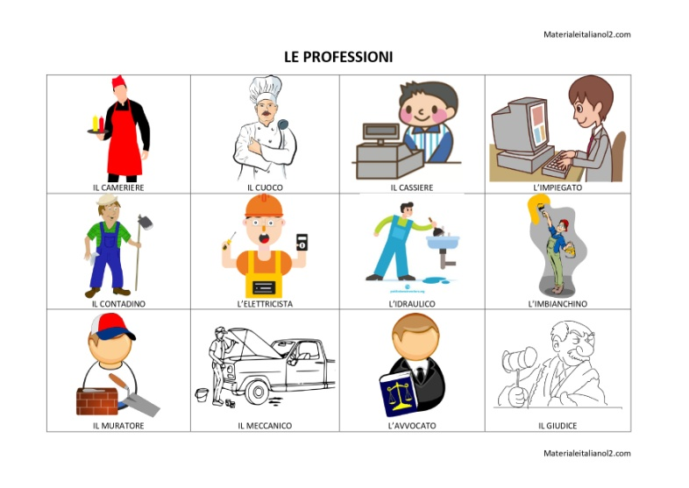
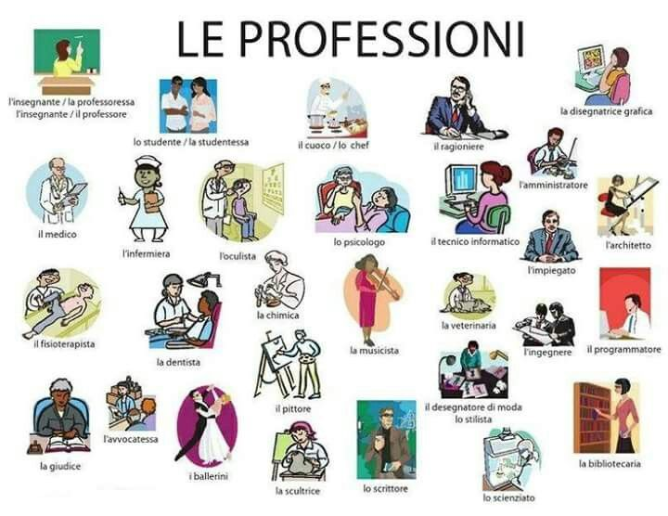

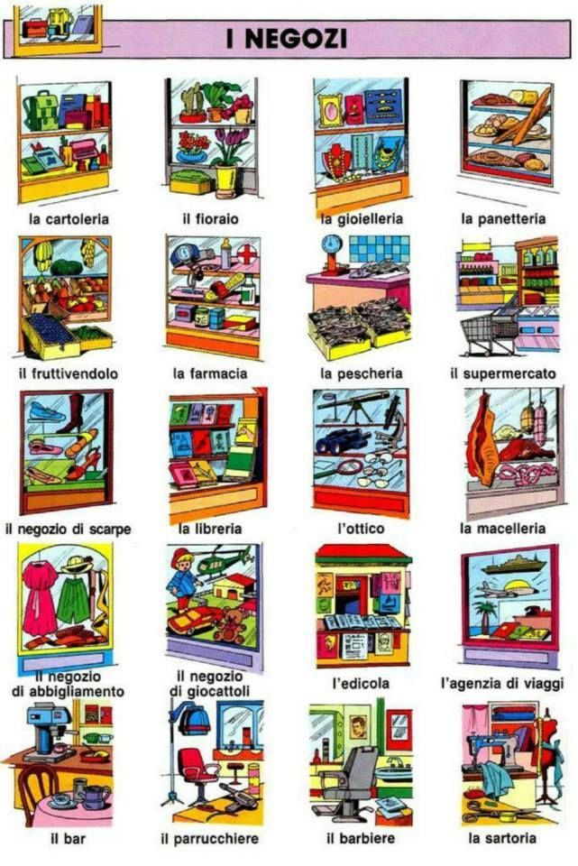

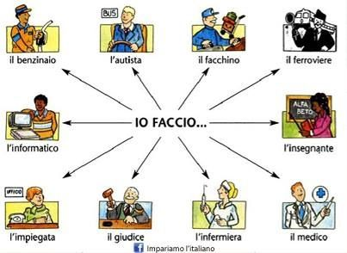

ESPAGNOL
Sources : A. Garzón Capilla

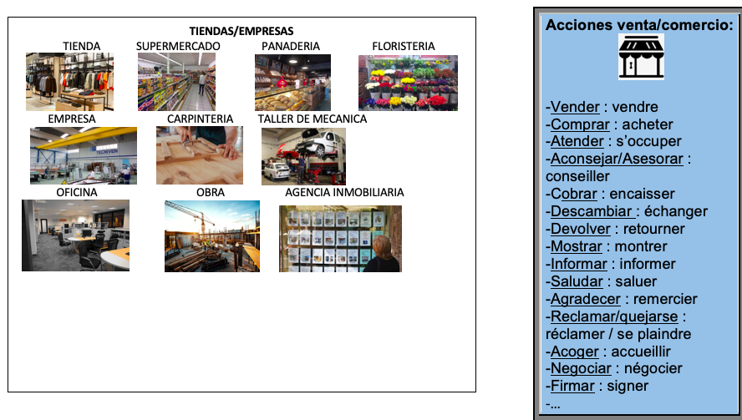

OUTILS INFORMATIQUES POUR ACCOMPAGNER LA SEQUENCE

A la fin de chaque séance on peut réaliser un questionnaire de révision lexicale sur Kahoot ou sur Quizinière à partager avec les élèves.

On pourrait aussi envisager un PADLET classe avec tous les documents utilisés en cours organisé par séance. A ces fichiers on pourrait aussi ajouter du matériel utile pour la tâche intermédiaire et finale afin que les élèves gardent une trace de tous le cours et puissent y accéder rapidement. Même les projets finaux peuvent être partagés sur le PADLET.

ITALIEN
* Jeux et questionnaire en ligne sur les métiers :
Gioco dell’oca/Jeu de l’oie : https://www.comeitaliani.it/2012/05/27/giochi-delloca-per-tutti-i-gusti
Jeux sur les magasins et la vente : https://italianoperstranieri.loescher.it/news/in-giro-per-negozi-6913
Jeux sur les métiers : https://wordwall.net/it/community/italiano-mestieri
*Activité en ligne sur le vocabulaire de la vente en magasin :
Esercizio di italiano L2: dove posso comprare…? | Adgblog
I NEGOZI (lessico italiano) – FunAndEasyItalian.Com
Vocabolario illustrato :: I negozi (impariamoitaliano.com)

ESPAGNOL:
Jeux en ligne sur le commerce/le commerce international :
https://www.cerebriti.com/juegos-de-comercio+internacional
Vérifier si toutes les activités proposées correspondent ou faire un tri et en proposer quelques-unes.

POUR ALLER PLUS LOIN
(LYCEE PROFESSIONNEL)

- Référentiel professionnel : Gérer, participer à la gestion et prévention des risques en entreprise.

Sujet : Quelles sont les consignes de sécurité dans les magasins ? Sont-elles les mêmes dans les différents pays ?

ITALIEN :
- Vidéo :
https://www.youtube.com/watch?v=sUs3rwCzD_I : vidéo sur la prévention des risques au travail sans audio (dont exploitable dans toutes les langues) et à couper selon les besoins (selon les métiers et les lieux : ex usine).

D’autres propositions :
- Vidéos :
https://www.youtube.com/playlist?list=PL5yAKr6ACe0m2ANY7AScg28B6T17GE1OC
https://www.youtube.com/watch?v=8PtWLOondZU
https://www.youtube.com/watch?v=6JD44MetP0A (général)
https://www.youtube.com/watch?v=ZbA0JaZSSo0 (chantier)
https://www.youtube.com/watch?v=BRTAKsUuqOU (cuisine)
- Textes :
https://uiltucs.it/pdf/salute-sicurezza/Enti_Bilaterali_Va_rischi_in_negozio.pdf (risques dans les magasins)
https://www.puntosicuro.it/sicurezza-sul-lavoro-C-1/tipologie-di-contenuto-C-6/informazione-formazione-addestramento-C-56/come-ridurre-i-rischi-lavorativi-nel-settore-del-commercio-AR-12194/
introduire les textes en + des liens

ESPAGNOL :
- Vidéos :
https://www.youtube.com/watch?v=9M8JuKaZMbk : vidéo sur les types de risques au travail (tipos de riesgos laborales)
https://www.youtube.com/watch?v=0qAb4-dCuW0: Publicité sur la prévention des accidents au travail (campaña de prevencion de riesgos laborales la rioja)
https://www.youtube.com/watch?v=pwmv_csg064 : Publicité sur la prévention des accidents au travail (campaña de prevencion de riesgos laborales la rioja)

- Référentiel professionnel : le service après-vente

Sujet : la lettre/ le formulaire de réclamation dans un magasin OU/ET le service après-vente (commande, réception …).

ITALIEN :
- Le formulaire de réclamation
https://www.programmiaccess.com/moduli-fac-simile-da-scaricare.html
- Document présentant le service après-vente
https://www.google.com/search?q=SERVIZIO+CLIENTI&rlz=1C5CHFA_enFR890FR890&oq=SERVIZIO+CLIENTI+&aqs=chrome..69i57j0i512l9.4207j1j4&sourceid=chrome&ie=UTF-8

ESPAGNOL :
- Image : Notice affichée dans les commerces à la Comunidad de Madrid informant les clients sur l’existence des formulaires de réclamation.
Source : https://celyt.com/2017/04/11/cartel-obligatorio-existen-hojas-de-reclamaciones-a-disposicion-del-consumidor-madrid/

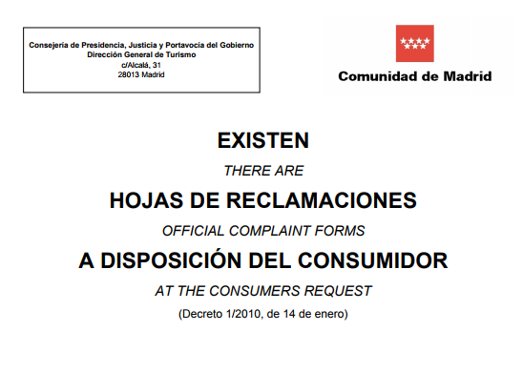

- Image 2 : Formulaire de réclamation à disposition des clients dans les commerces en Andalousie.
- Source : https://www.papeleria-sanfernando.com/producto/hoja-reclamaciones-junta-andalucia

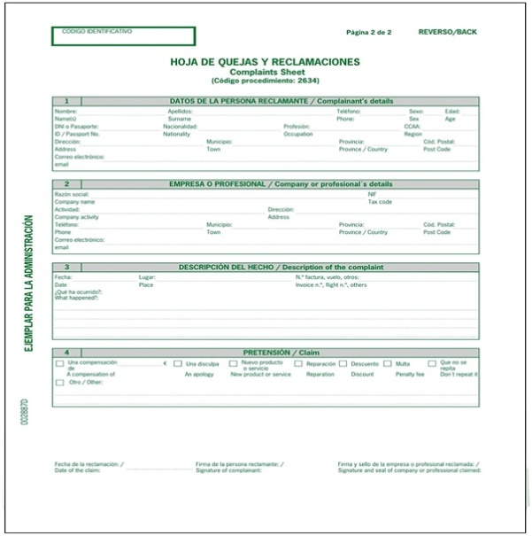

- Les grandes marques de l’économie italienne et espagnole.

Ce sujet est exploitable en LG et en LP.
En LP les enseignants en co-intervention pourraient faire travailler les élèves sur le poids des différents secteurs dans les économies de l’Espagne/l’Italie et la France.

ITALIEN : les enseignes du Made in Italy (exploitable aussi en LG).
- Article :
https://www.investireoggi.it/economia/la-classifica-dei-brand-italiani-maggior-valore-top-30-dei-migliori-marchi/
- Image 1 :
https://www.investireoggi.it/economia/la-classifica-dei-brand-italiani-maggior-valore-top-30-dei-migliori-marchi/

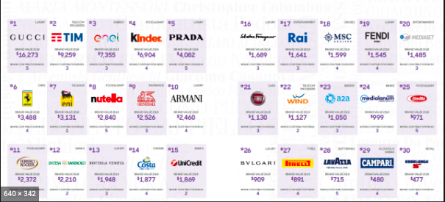

- Image 2 :
https://lavocedinewyork.com/news/economia/2014/11/11/cera-una-volta-il-made-in-italy-di-proprieta-italiana/

- ESPAGNOL:
Image 1 : Les logos des 35 entreprises de l’Ibex 35 (équivalent espagnol du CAC 40)
-Source https://www.logorapid.com/branded/logotipos-del-ibex-35/

Image 2 : Les entreprises du CAC 40
-Source : https://admical.org/contenu/le-mecenat-du-cac-40

